Ofrenda floral a la Virgen María
13 de Mayo, 2020

El próximo 13 de Mayo, día de la Virgen de Fátima, vamos a tener nuestra ofrenda floral a María. Este año va a ser muy especial, lo haremos virtual. ¿Cómo lo haremos? Pue
Os he adjuntado dos modelos de ramo de flores, (elege el que más te guste) pero puede r otro o una flor que vosotros hagáis o tengáis en vuestro jardín. Y como es casi seguro que todos tenéis la María en vuestra casa, ese día le pones tu flor y la familia unida rezáis la oración. Si quieres, puedes hacer una foto, para hacer un recuerdo de este día.

FLORES A LA VIRGEN:
Lector: Recibe, Madre, las flores de nuestro amor y nuestra alegría.
Respuesta: Para que tu gozo sea cumplido.
Lector: En el día de hoy te queremos ofrecer esta flor.
Ofrecimiento: Contemplar juntos el rostro de Cristo con el corazón de María, nuestra Madre, nos unirá todavía más como familia y nos ayudará a superar esta prueba de la pandemia.
L. Guarda en tu corazón las flores que te ofrecemos.
R. Para que ahora y siempre nuestro amor y nuestra alegría, nuestra castidad y nuestra esperanza, sean la prenda bendita de tu gozo y del nuestro.
ORACIÓN A MARÍA JUNTO AL PAPA FRANCISCO:

Oh María,
tú resplandeces siempre en nuestro camino
como un signo de salvación y esperanza.
A ti nos encomendamos, Salud de los enfermos,
que al pie de la cruz fuiste asociada al dolor de Jesús,
manteniendo firme tu fe.
Tú, Salvación de toda la humanidad,
sabes lo que necesitamos
y estamos seguros de que lo concederás
para que, como en Caná de Galilea,
vuelvan la alegría y la fiesta
después de esta prueba.
Ayúdanos, Madre del Divino Amor,
a conformarnos a la voluntad del Padre
y hacer lo que Jesús nos dirá,
Él que tomó nuestro sufrimiento sobre sí mismo
y se cargó de nuestros dolores
para guiarnos a través de la cruz,
a la alegría de la resurrección. Amén.

Bajo tu amparo nos acogemos, Santa Madre de Dios,
no desprecies nuestras súplicas en las necesidades,
antes bien líbranos de todo peligro, oh Virgen gloriosa y bendita.

eefefsdfssdfsddf

Escuchamos la canción: María de Nazaret (Migueli)

https://www.youtube.com/watch?v=R5blH-oAG7w

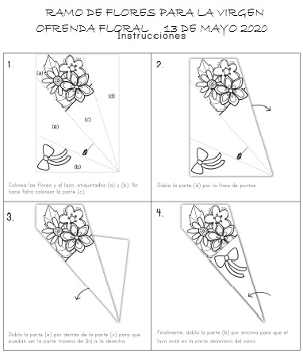

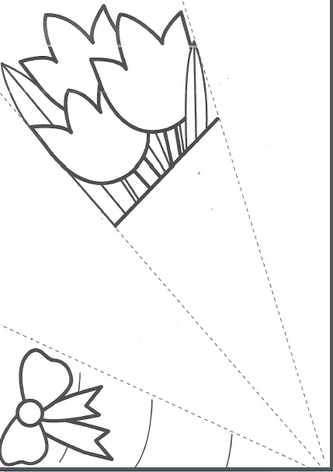

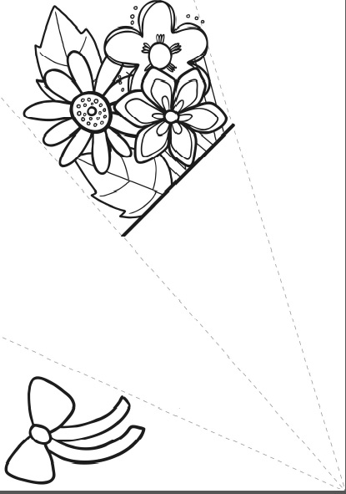

Para que veáis como quedan. Seguro que a vosotros os quedan mucho mejor. Colorearlo bonito que es para
nuestra Madre la Virgen María.

